**华大基因VPN用户手册V1.0**

**（windows和MAC）**

1. **新的VPN只支持客户端模式，不支持web方式，兼容以下客户端操作系统版本**

|  |  |  |  |
| --- | --- | --- | --- |
| No. |  | PC Operating System（PC操作系统） | Mac OS |
| 1 |  | Windows 7 | Mac OS X 10.9 |
| 2 |  | Windows 8 | Mac OS X 10.10 |
| 3 |  | Windows 8.1 | Mac OS X 10.11 |
| 4 |  | Windows 10 | Mac OS X 10.12 |

1. **公司内网是否可以使用VPN？**

不可以。

VPN仅提供员工出差或者在家可以远程接入公司网络，因此在公司内部是禁止使用VPN连接。

1. **下载VPN客户端软件**
2. 打开谷歌（Google Chrome）浏览器或者IE（Internet Explorer）浏览器。
3. 输入网址http://bgioa.genomics.cn
4. 登录后，BGIOA->常用下载->VPN客户端下载/教程

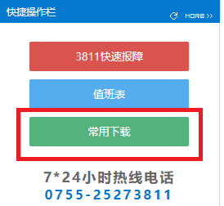

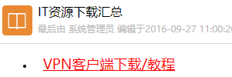

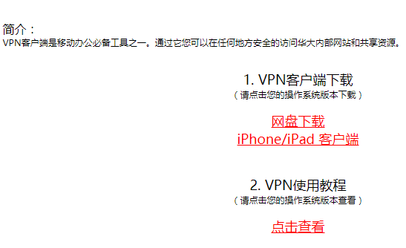

1. **Windows操作系统安装VPN客户端**
2. VPN客户端下载完成

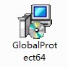

1. 双击安装软件，点击运行，按默认步骤安装客户端

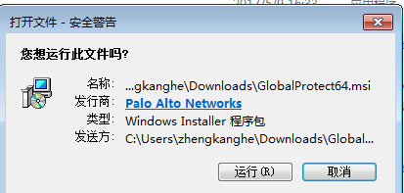

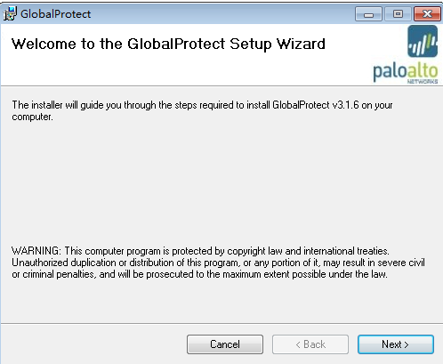

1. 安装完成，点击Close退出安装界面。

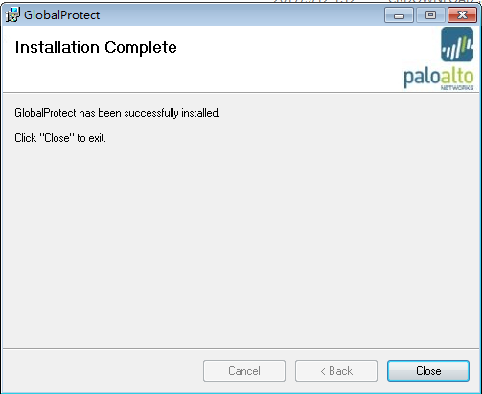

1. 系统自动运行VPN客户端，任务栏也会有对应的托盘图标，双击任务栏图标弹出VPN客户端界面。

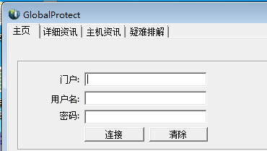

1. **配置VPN客户端**
2. 输入门户域名vpn.genomics.cn
3. 输入用户个人域账号和密码，并点击连接后，稍微等待片刻

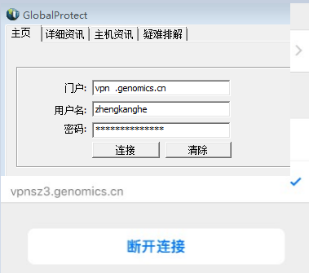

1. 弹出短信验证码对话框

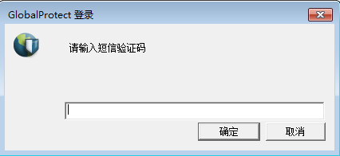

1. 输入手机收到的短信验证码，点击确定。

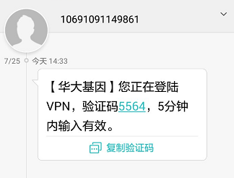

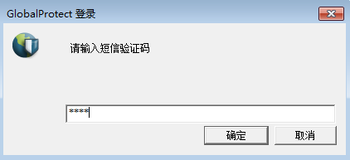

1. 首次登陆VPN会再次提示输入用户密码，需要再次输入用户密码，后续再次用VPN客户端登陆就没有这个提示。

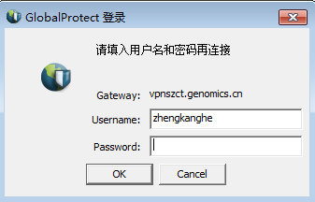

1. 任务栏图标会提示Connecting。

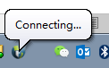

1. 任务栏图标提示已连接，至此，完成VPN隧道的连接。



1. 断开VPN，双击任务栏图标，弹出VPN客户端界面，点击中断连接即可。

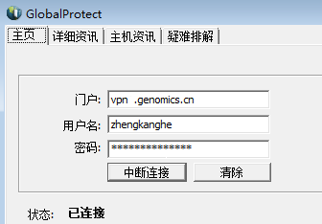

1. **Mac操作系统安装客户端**
2. 客户端下载完成



1. 双击安装软件，点击运行，按默认步骤安装客户端

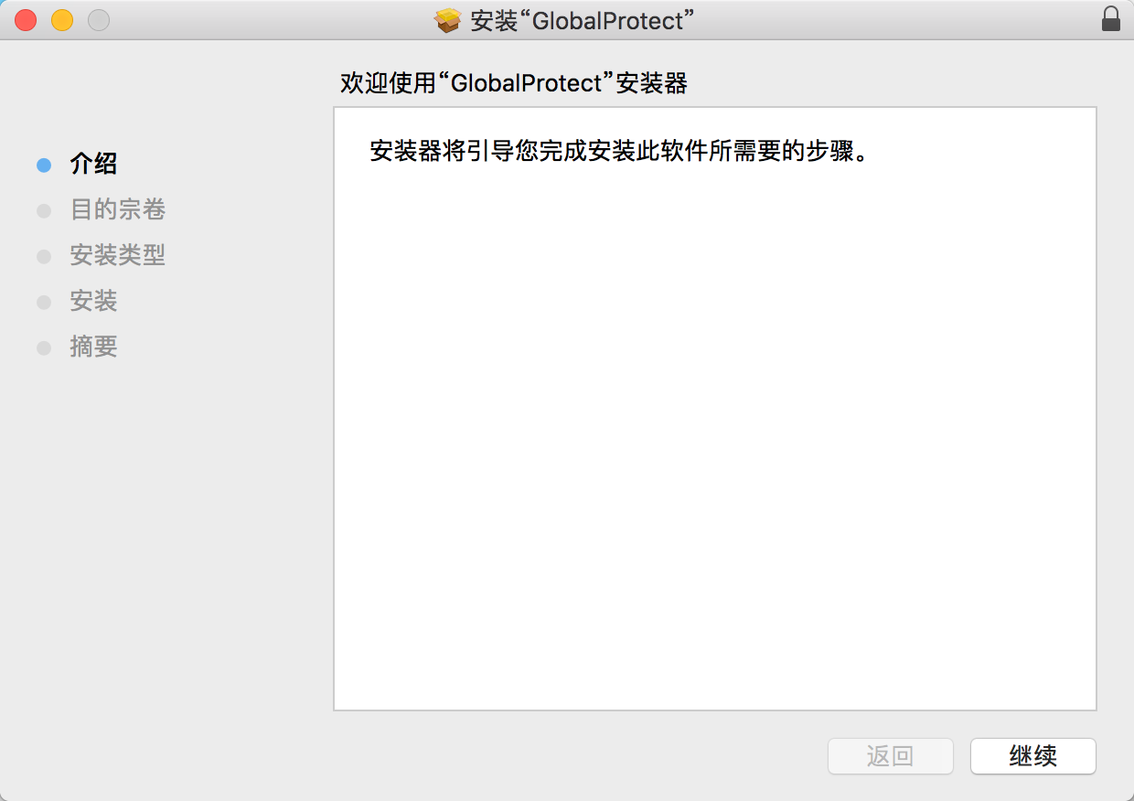

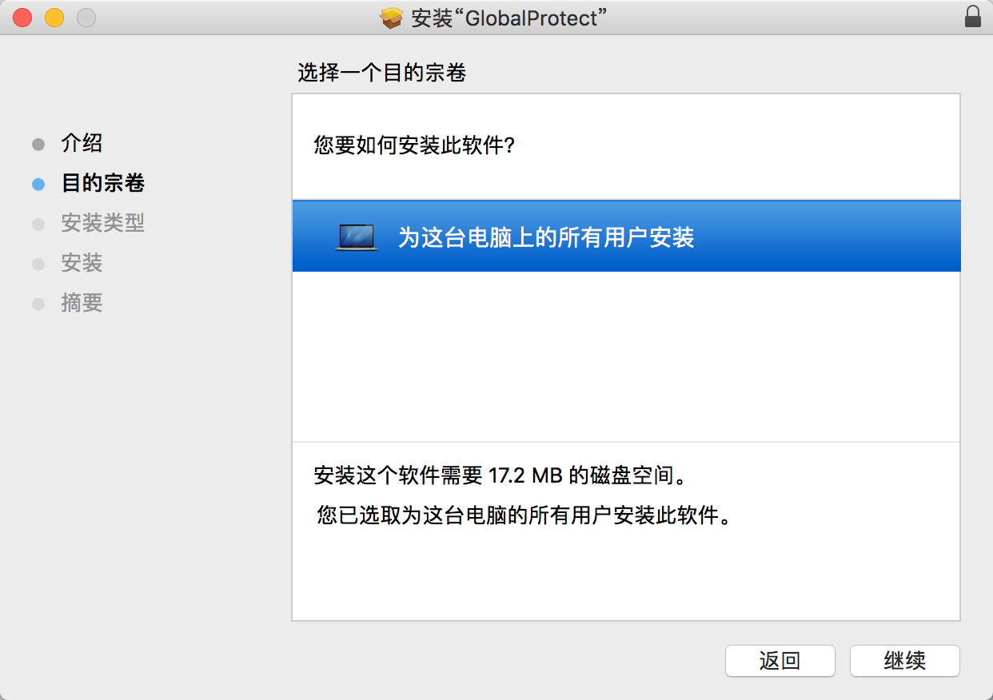

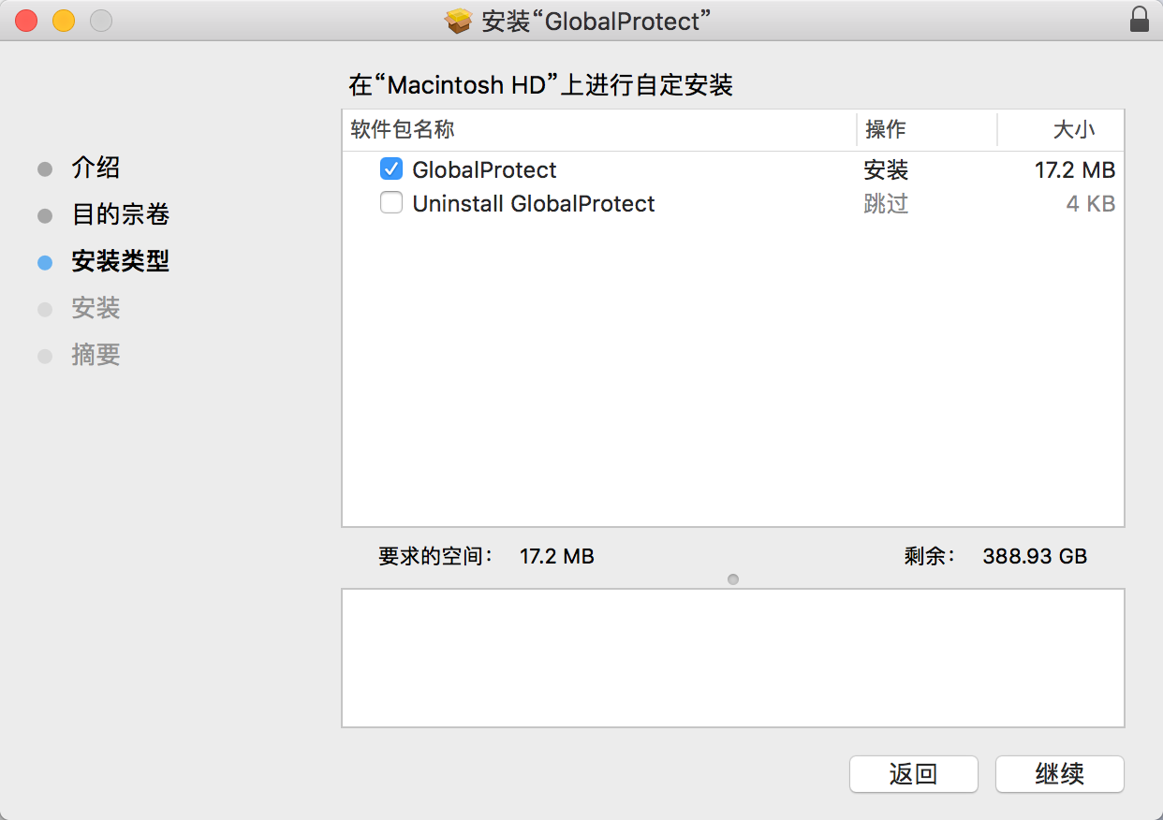

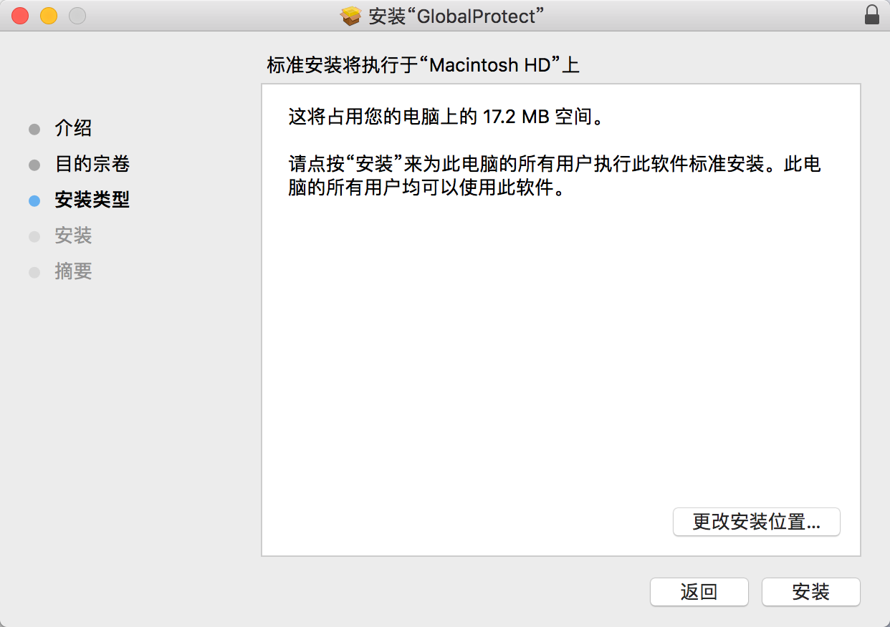

1. 安装完成，点击关闭退出安装界面。

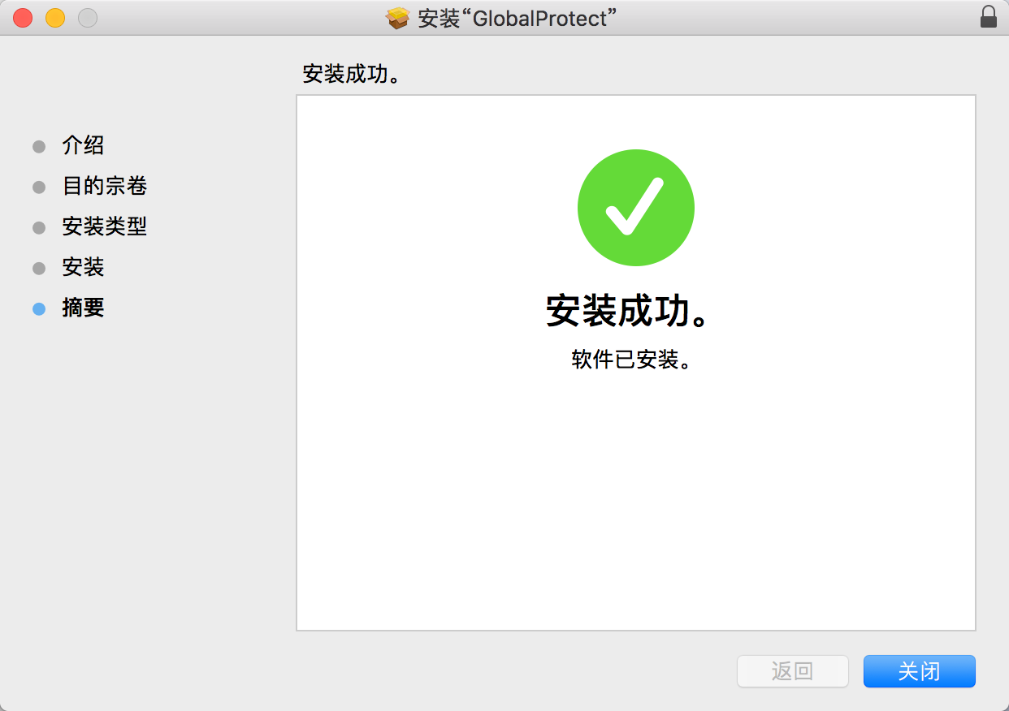

1. 系统自动运行VPN客户端，任务栏也会有对应的托盘图标，双击任务栏图标弹出VPN客户端界面。

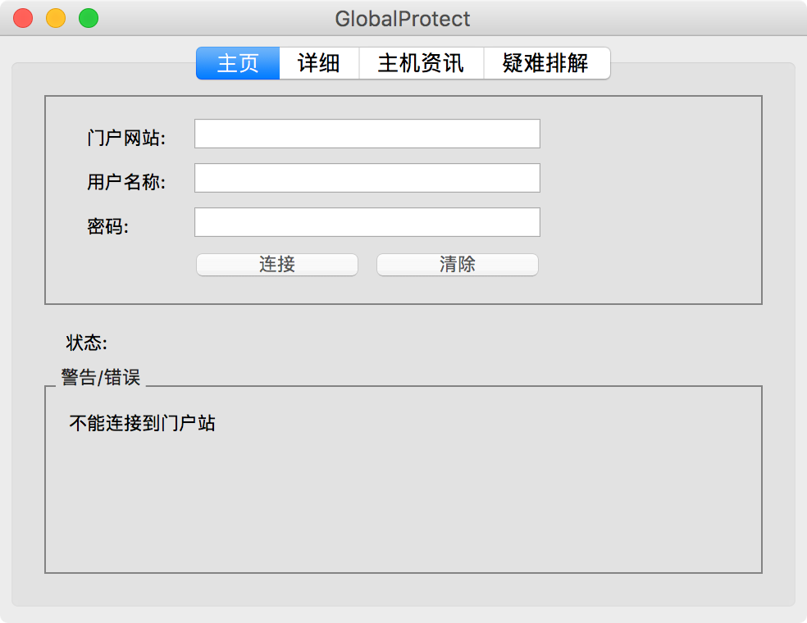

1. 配置VPN客户端
2. 输入门户域名vpn.genomics.cn
3. 输入用户个人域账号和密码，并点击连接后，稍微等待片刻。

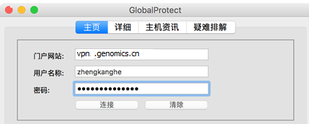

1. 弹出短信验证码对话框

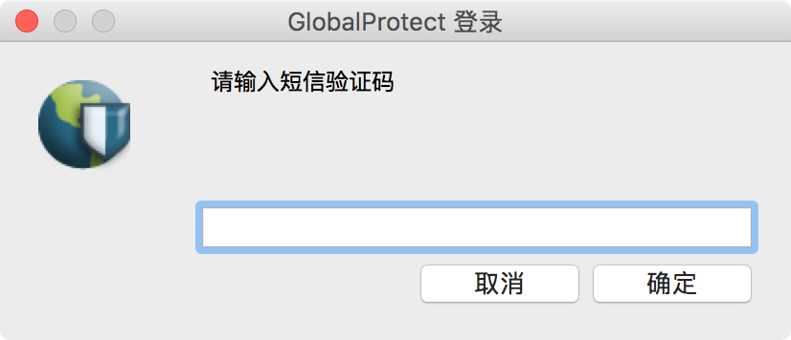

1. 输入手机收到的短信验证码，点击确定。





1. 首次登陆VPN会再次提示输入用户密码，需要再次输入用户密码，后续再次用VPN客户端登陆就没有这个提示。

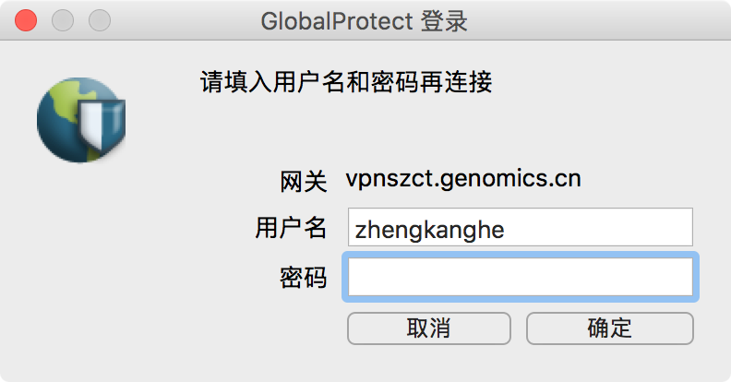

1. VPN客户端面板提示已连接，至此，完成VPN隧道的连接。

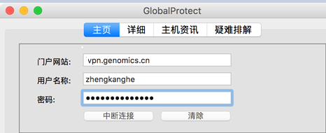

1. 断开VPN，双击任务栏图标，弹出VPN客户端界面，点击中断连接即可。

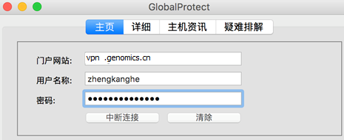

或者右键任务栏图标，弹出下拉菜单，选择中断连接

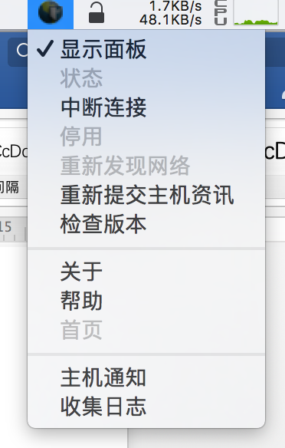

1. **VPN客户端使用说明**
2. VPN只能在外部网络使用，公司内部网络无法使用；
3. VPN客户端开机会自动运行，并且不能退出。
4. VPN连接需要手工连接和中断。
5. VPN首次连接后会下载服务端配置，短信验证后，会再次提示输入用户密码。
6. 其他问题详见《华大基因VPN FAQ》。
7. **其他问题说明：**
8. Mac操作系统卸载VPN客户端，
9. 双击原来的安装包，



1. 选择软件包



1. 点击继续，即可卸载VPN客户端



1. **外包、合作方、客户VPN使用说明**

因为需要短信验证码，需要在后台对账号补充电话号码，操作方式如下：

客户VPN账号录入手机号：[请点此](mailto:autodeal@genomics.cn?subject=客户VPN录入手机号&body=*请提供VPN账号：%0A*请提供手机号：%0A%0A%0A*注意：%0A*除提供VPN账号和手机号外，请勿更改其他邮件内容和邮件主题%0A*请联系华大对接人员帮忙发送此邮件，不接受非华大邮箱发送的邮件。%0A*一封邮件只能处理一个VPN账号。)。